华南农业大学期末考试试卷（A卷）
2007学年第一学期 考试科目：概率论与数理统计
考试类型：（闭卷） 考试时间： 120 分钟
已知：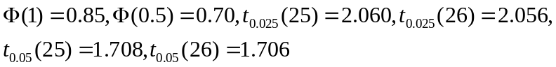
一．选择题（每小题3分，共15分）
1． A、B中只有一个发生的概率为 （ ）
A．P(A)+P(B) B．P(A)-P(B) C．P(A)+P(B)-P(AB) D．P(A)+P(B)-2P(AB)
2． 设随机变量的概率密度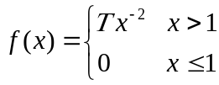，则T=（ ）
A．1/2 B．1 C．-1 D．3/2
3．对随机变量X，关于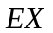，EX²合适的值为 （ ）
A．3，8 B．3， 10
C．3，-8 D．3，-10
4． 设有二个随机事件A，B，则事件A发生，B不发生的对立事件为 （ ）
A．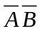 B．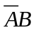 C．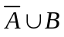 D．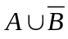
5．给10只大白鼠注射类毒素后，测得每只大鼠的红细胞数(x)与血红蛋白含量(Y)数据，并计算获得如下中间结果：
∑X=6550，∑Y =136，∑X² =4343500，∑Y² =1886，∑XY=90340
这里x是一般变量，Y是随机变量，则变量Y关于x的回归方程的截距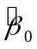和斜率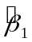分别为 （ ）

A． -1.89859和0.02366 B． 2.81408和0.90503
C． -3.85575和0.02665 D． 0.02366和9.81408

二．填空题（每小题3分，共15分）
1．设随机变量X服从泊松分布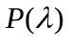，且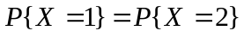，则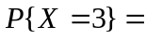
.
2．设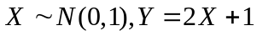，则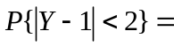 .
3．设正态总体，未知，则的置信度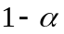的置信区间的长度L为
.
4．设为来自总体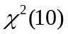的样本，则统计量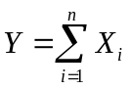服从
分布.
5．某单因素方差分析表的结果如下表：
方差来源 | 平方和 | 自由度
组间 | 9.266
组内 |  | 4
总和 | 10.8 | 12

则F值为 .

三．（10分）设甲、乙、丙三个地区爆发了某种流行病，三个地区的总人数比为2：5：3，而三个地区感染此病的比例分别为6%，4%，3%.现从这三个地区任意抽取一个人，问（1）此人感染此病的概率是多少？（2）如果此人感染此病，此人选自乙地区的概率是多少？
四．（12分）设随机变量的分布密度为：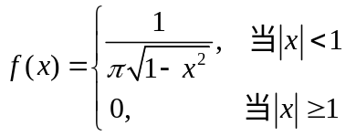
试求：（1）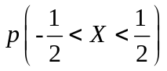；（2）分布函数
五.（16分）设随机变量的联合分布密度函数是
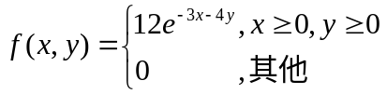，
求：（1）X的边缘密度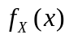和Y的边缘密度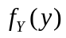；
（2）判断X和Y是否独立；
（3）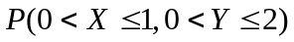.
六．（10分）设有十只同种电器元件，其中有两只废品，装配仪器时，从这批元件中任取一只，如是废品，则重新任取一只；若仍是废品，则仍再任取一只. 求在取到正品之前，已取出的废品数的期望和方差.

七．(10分)设某次考试的考生成绩服从正态分布，从中随机地抽取26位考生的成绩，算得平均成绩为66.5分，标准差为15分.问在显著性水平0.05下，是否可以认为这次考试全体考生的平均成绩为70分？并给出检验过程.

八．（12分）设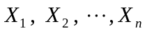为总体的一个样本，的密度函数为
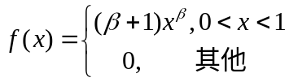，
其中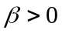，求参数的矩估计量和极大似然估计量.
华南农业大学期末考试试卷（A卷）
2008—2009学年第一学期 考试科目：概率论与数理统计
考试类型：（闭卷） 考试时间： 120 分钟
一、填空题（每题3分，共18分）
1.甲、乙、丙三人在同一时间内分别破译某个密码，设甲、乙、丙三人能单独译出的概率分别为0.8，0.7和0.6，则密码能被译出的概率为_________.
2. 设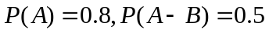且A与B独立，则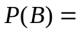___________。
3. 设随机变量服从参数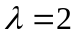的泊松分布，则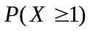= _____________。
4. 设随机变量、相互独立，且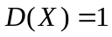，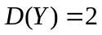，则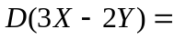_____。
5.是来自总体的样本，若统计量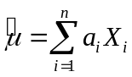是总体均值的无偏估计量，则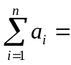_________。
6. 设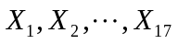是总体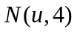的样本，是样本方差，若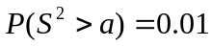，
则____________.
（注：）

二、选择题（每题3分，共18分）
1. 对于任意两事件A和B，与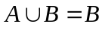不等价的是 （ ）
(A) 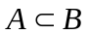 (B) 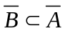 (C) 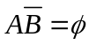 (D) 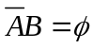
2. 设随机变量的概率密度为，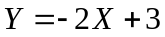，则的概率密度为（ ）
(A) 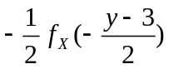 (B) 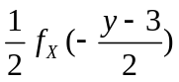
(C) 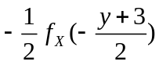 (D) 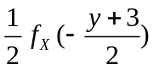

3. 设随机变量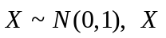的分布函数为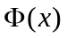，则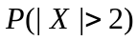的值为（ ）
（A）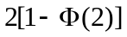. （B）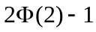.
（C）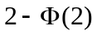. （D）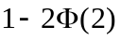.
4.设总体均值为，方差为，为样本容量，下式中错误的是（ ）
(A) 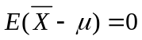 (B) 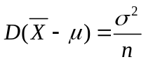 (C) 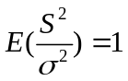 (D) 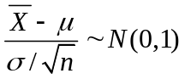
5. 下列统计量中哪个是回归统计检验的统计量（ ）
(A) 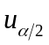 (B) 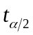 (C) 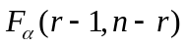 (D) 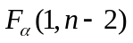
6. 设随机变量和相互独立，且都服从正态分布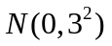，设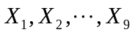和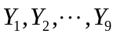分别是来自两个总体的简单随机样本,则统计量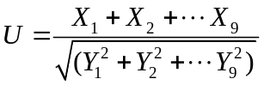服从的分布是 （ ）
（A）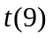 （B） 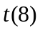 （C）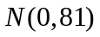 （D）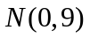
三、（5分）从学校乘汽车到火车站的途中有3个交通岗，假设在各个交通岗遇到红灯的事件是相互独立的，并且概率都是2/5. 设为途中遇到红灯的次数，求的分布列、数学期望和方差.

四、（10分）某保险公司的调查表明，新保险的汽车司机中可划为两类：第一类人易出事故，在一年内出事故的概率为0.05，第二类人为谨慎的人，在一年内出事故的概率为0.01. 假设第一类人占新保险司机的30%，现从新入保险的汽车司机中任抽取一人，求（1）此人一年内出事故的概率是多大？（2）如果此人出了事故，此人来自第一类人的概率多大？

五、（10分）设随机变量的概率密度为
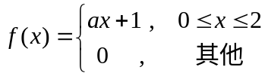
求（1）常数； （2）的分布函数； （3）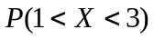

六、（14分）设在由直线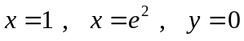及曲线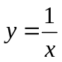所围成的区域
上服从均匀分布，
（1）求边缘密度和，并说明与是否独立.
（2）求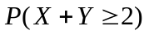.

七、（10分）已知多名实习生相互独立地测量同一块土地的面积，设每名实习生得到的测量数据平方米服从正态分布，从这些测量数据中随机抽取7个，经计算，其平均面积为125平方米，标准差为2.71平方米，

（1）求：的置信度为90%的置信区间；
（2）检验这块土地的面积显著为124平方米是否成立（显著性水平为0.1）.
（注：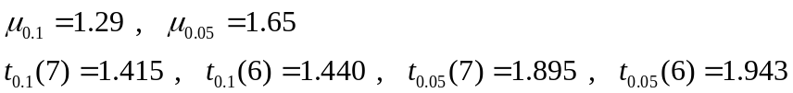）

八、（5分）
某粮食加工厂用4种不同的方法贮藏粮食，一段时间后，分别抽样化验其含水率，每种方法重复试验次数均为5次，所得粮食含水率的方差分析表的部分数据如下，试完成方差分析表并给出分析结果。

方差来源 | 平方和 | 自由度 | 值 | 临界值
组间（贮藏方法） | 4.8106
组内（误差） | 4.5263
总和
(参考临界值：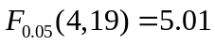，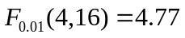，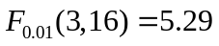)

九、（10分）设为取自总体的一个样本，的密度函数为
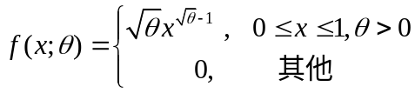，
求参数的矩估计以及极大似然估计.

